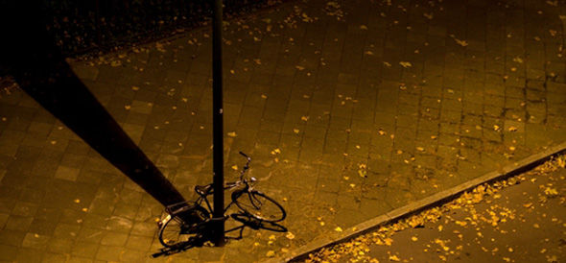

Parlament will 24-Stunden-Shopping - SGB ergreift Referendum
Gegen mehr Nacht- und Sonntagsarbeit

Wenn, was kaum zu erwarten ist, nicht noch eine plötzliche Einsicht die bürgerlichen Parlamentarier erleuchten sollte, werden diese am 14. Dezember in der Schlussabstimmung die „Liberalisierung der Öffnungszeiten in Tankstellenshops“ verabschieden. Dann wird das Volk das letzte Wort haben – und dieses dürfte das 24-Stunden-Shopping versenken.
Im Herbst hatte der Ständerat bereits entschieden, dass in Tankstellenshops „auf Autobahnraststätten und an Hauptverkehrswegen mit starkem Reiseverkehr“ neu Nacht- und Sonntagsarbeit zugelassen wird. Im Nationalrat versuchte am 5. Dezember eine linksgrüne von Louis Schelbert angeführte Minderheit, das Vorhaben auf Autobahnraststätten einzuschränken. Diese Begrenzung hatte jedoch keinen Erfolg: Mit 112 gegen 62 Stimmen entschied der Rat klar für die umfassende Variante. Damit hat die Vorlage nur mehr die Hürde der parlamentarischen Schlussabstimmung zu nehmen. Die eigentliche Schlussabstimmung jedoch wird das Volk vornehmen. Die Gewerkschaften, unterstützt von weiteren Kreisen, haben das Referendum bereits beschlossen. Angesichts der Urnengänge in den letzten Jahren zu gleich gelagerten Fragen scheint das Schicksal der Vorlage besiegelt. Sie wird enden, wo sie hingehört: auf dem Misthaufen der Geschichte.
Der ehemalige SGB-Zentralsekretär Jean Christophe Schwaab enervierte sich und stellte die Frage, ob denn die Bevölkerung all jener Kantone, die in den letzten Jahren vergleichbaren Referenden zugestimmt habe, auch fundamentalistisch sei. Germanier konnte die Abstimmungswirklichkeit nicht leugnen: Das Verhalten des Volkes an der Urne erinnere ihn an Leute, die gegen die Strassen seien, aber zu Hause zwei Autos hätten. Da scheint jemand à tout prix Wirft da nicht einer,
Die bürgerlichen Deregulierer bezeichneten das 24-Stunden-Shopping an den Tankstellen als kleinen Schritt, das gewerkschaftliche Referendum als „fundamentalistisch“. Ein kleiner Schritt ist die Rund-um-die-Uhr-Arbeit in den Tankstellenshops sicherlich nicht. Er ist ein Einfallstor für den 24-Stunden-Verkauf allgemein. Und apropos kleine Schritte: viel Kleinviel gibt auch viel Mist. Denn neben „Lüscher“ sind im Parlament eine ganze Reihe von Vorstössen hängig, die alle einen Schritt auf das Ziel einer rastlos shoppenden und schliesslich rastlos produzierenden Gesellschaft darstellen.
„All diese Vorstösse folgen dem System einer Salamitaktik: Scheibe für Scheibe soll das Verbot von Nacht- und Sonntagsarbeit zuerst ausgehöhlt und dann ganz beseitigt werden. Denn die volle Deregulierung der Arbeitszeiten auf einen Schlag wäre hoffnungslos. […] Bereits heute arbeiten 13,4 % der Erwerbstätigen regelmässig oder manchmal in der Nacht und 25,2 % regelmässig oder manchmal am Sonntag. Wenn wir jetzt nicht Sand in das Getriebe dieser Ideologie werfen, dann wird sich die rastlose Gesellschaft mit 24-Stunden- und 7-Tage-Arbeit unweigerlich einstellen. Auf der Verliererseite stünden dann die Gesundheit, das soziale und familiäre Leben und die Lebensqualität.“
Das ist aus dem Vorwort von SGB-Dossier Nr. 82 (Februar 2012) zitiert, verfasst von meinem Vorgänger Jean Christophe Schwaab. Dem ist nichts mehr beizufügen. Doch, eines schon noch: Eigentlich hätten wir gedacht, dass nach dem Juni-Schiffbruch der Zürcher Initiative „der Kunde ist König“ und des Luzerner Vorstosses für längere Ladenöffnungszeiten die Bürgerlichen ein bisschen Einsicht gewonnen hätten…

Auskünfte: Luca Cirigliano, SGB-Zentralsekretär, 076 335 61 97

SGB, 5.12.2012.
SGB > Ladenöffnungszeiten. Referendum. SGB. 2012-12-05.doc.

